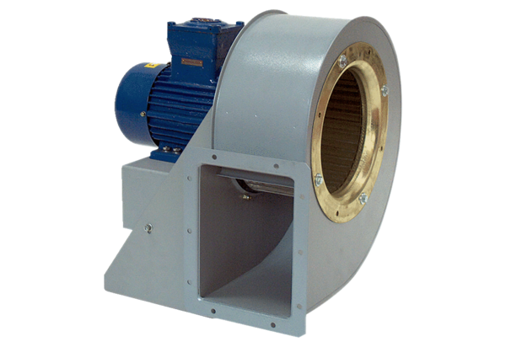Dmuchawa promieniowa GRM HD 31/6 ExOpakowanie jednostkowe: 1 sztukaAsortyment: C
Numer artykułu: 0073.0408Producent: MAICO

